**Техническое задание**

на оказание услуг по разработке дизайн-концепции, UX/UI-дизайна и UX-проектирование

для карьерного сайта Максавит

1. **Общие положения**
   1. **Цель проведения тендера:** выбор компании для оказания услуг по разработке дизайн-концепции, UX/UI-дизайна и UX-проектирование для карьерного сайта Максавит.
   2. **Срок оказания услуг:** 28.02.25
   3. **Условия оплаты**: п/о 50%, оставшаяся часть по факту выполнения услуг и подписания АВР.
2. **Цели создания Проекта:**
   1. Реализация ИТ-стратегии: единое технологическое решение, позволяющее собирать контакты соискателей.
   2. Реализация стратегии маркетинга: повысить отклики на вакансии и в дальнейшем подключать контекстную рекламу для раскрутки сайта

## **В рамках создания дизайна сайта и UX/UI-проектирования должны быть решены следующие задачи:**

* 1. Разработана дизайн-концепция Проекта.
  2. Проведено UX/UI-проектирование Проекта, разработаны дизайн-макеты страниц Проекта.
  3. Сформирован UI-kit (guide) с основными элементами дизайна сайта.
  4. Разработано 1 (одно) Руководство по использованию UI-kit для сотрудников Максавит - описаны основные компоненты, правила их использования для быстрого масштабирования, стилевые требования, а именно: дизайн сайта, дизайн кнопок и прочие стилевые решения, предложенные в рамках дизайн-концепции.

**Ограничения проекта:** отсутствие брендбука в компании. Логотип должен остаться в текущем представлении карьерной страницы ВК <https://vk.com/maksavitrabota> .

## **Общие подходы к разработке дизайн-концепции сайта**

Целевая аудитория - мужчины и женщины, активные пользователи интернета, выходящие как со стационарных ПК, так и с мобильных устройств.

Основная потребность целевой аудитории сайта - Соискатели изучают информацию о компании, изучают вакансии, подают заявку на работу с помощью заполнения формы-заявки. Партнеры изучают основную информацию о компании. Конкуренты изучают информацию о компании, чтобы понять занимаемую компанией позицию на рынке и её преисущества.

Поскольку Проект рассчитан на разных группы стейкхолдеров, имеющих разные потребности и целевые действия, то необходимо выработать общие подходы к дизайну Проекта, который сможет адаптироваться под разные целевые аудитории.

**Общие требования к концепции Проекта:**

* Предложенный дизайн Проекта должен быть не перегружен сложными для загрузки компонентами, к примеру, избыточным количеством иллюстраций, сложной анимацией и так далее.
* Разработанное решение адаптивно и кросс-платформенно: Проектом удобно пользоваться на различных устройствах под разными операционными системами, при этом опыт взаимодействия пользователя с ресурсом единообразен (создан по единым принципам и правилам: используют заранее определенные стили и нормы).
* Логотип Группы компаний должен остаться в текущем представлении <https://vk.com/maksavitrabota>. Приветствуется использование градиента, объемных элементов, создание образа “живого сайта”.

**Проект строится на следующих принципах:**

Дизайн сайта должен быть цельным – все функциональные элементы должны выглядеть одинаково и работать по единым принципам, динамичными. Пользовательский путь должен быть бесшовным – при переходе между разделами, страницами и сервисами пользователь не должен испытывать проблем связанных с восприятием функциональных элементов сайта, сталкиваться с новыми и нетипичными для общей логики сайта элементами интерфейса. Сценарий пользовательского пути на сайте максимально прост и реализован в рамках единых принципов.

**Масштабируемость:**

* элементы навигации, интерфейсы, информационные и функциональные блоки должны быть совместимы друг с другом, быть связанными едиными визуальными и смысловыми принципами;
* сформирован UI-kit готовых элементов интерфейса Проекта, который содержит набор всех стилей и элементов страниц, категорий и сервисов Проекта;

**Образ результата:**

* Представлено не менее 3-х вариантов дизайн-концепции Проекта (форматы pdf, figma).
* Сформирована презентация дизайн-концепции Проекта (форматы pdf, figma), в которой будет рассказано о выбранной стилистике сайта и основных подходах.
* Страница динамичная (для выбранного варианта дизайн-концепции) выполнена в трех разрешениях: для мобильных устройств, для ноутбуков, для ПК. Частично страницы необходимо представить в виде дизайн-макета в figma.

1. **Требования к сайту**

Референсы для дизайна и UX:

<https://job.ozon.ru/>

<https://www.x5.ru/ru/career/>

<https://rabota.sber.ru/>

<https://career.sibur.ru/>

<https://nornickel.ru/careers/vacancies/>

Корпоративный сайт предусматривает следующие разделы:

Главная страница - 1 страница, включающая общую навигацию по сайту, кросс-навигацию:

* Регионы
* Направления и вакансии
* Для студентов
* Ценности
* Контакты

В самом начале (наверху) страницы анкета «Хочу работу» - кнопка, которая будет уводить с формой-заявкой. Фото сотрудников из АП.

Форма-заявка для обратной связи соискателей, состоящая из полей:

* Город
* Имя и Фамилия
* Телефон
* Желаемая должность – с выбором: сотрудник аптеки, сотрудник офиса
* Кнопка «Отправить»
* Мелкий текст: «Отправляя форму, вы соглашаетесь с нашей политикой обработки персональных данных», при нажатии на него открывается файл в формате .pdf, в котором прописана политика сбора персональных данных

После отправления заявки открывается, условно, «Заявка отправлена»

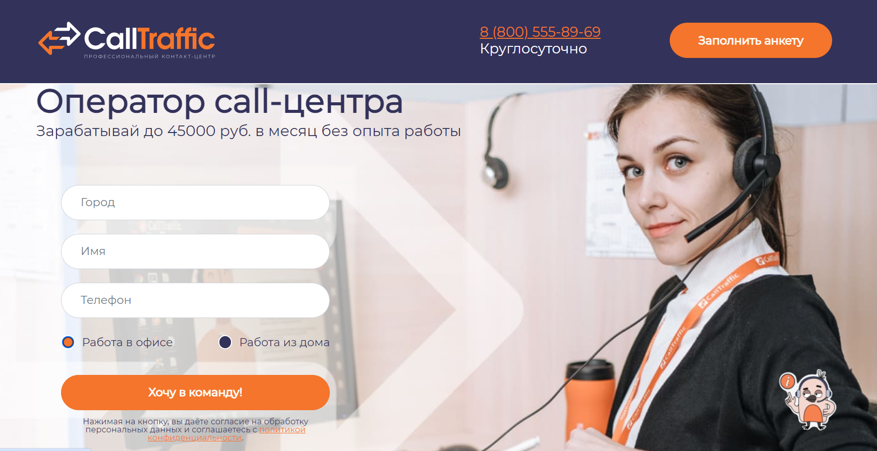Пример<https://job.calltraffic.ru/>

**Регионы:**

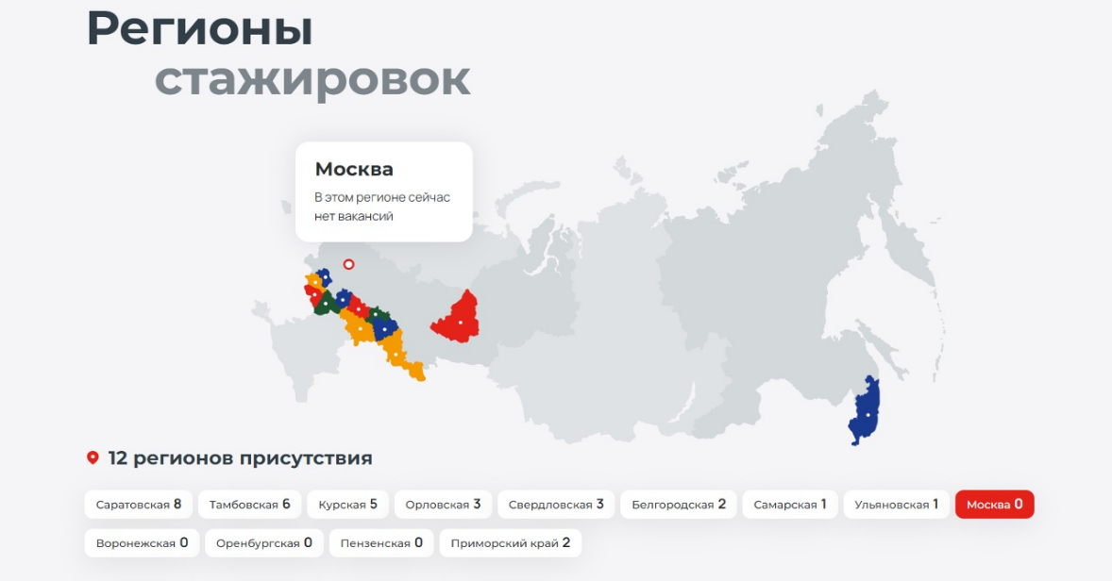На данный момент МАКСАВИТ работает в следующих регионах

Пример расположения регионов на карте:

При наведении на регион было бы здорово видеть количество аптек там.

Если это сложно и требует постоянного обновления – можно просто выделить регионы

**Направления и вакансии:**

Описание направлений, в которых сотрудники могут реализовать себя:

Для офиса:

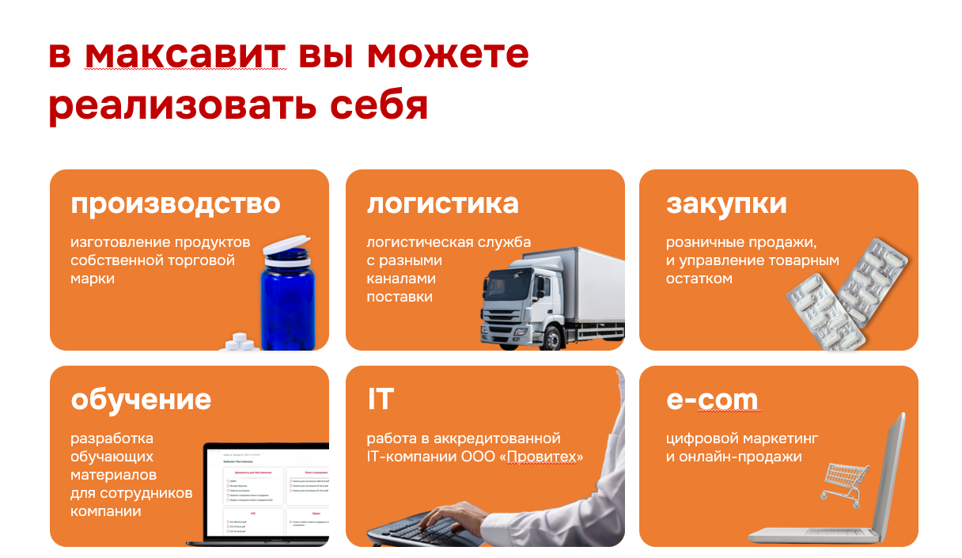

Для розницы (аптеки):

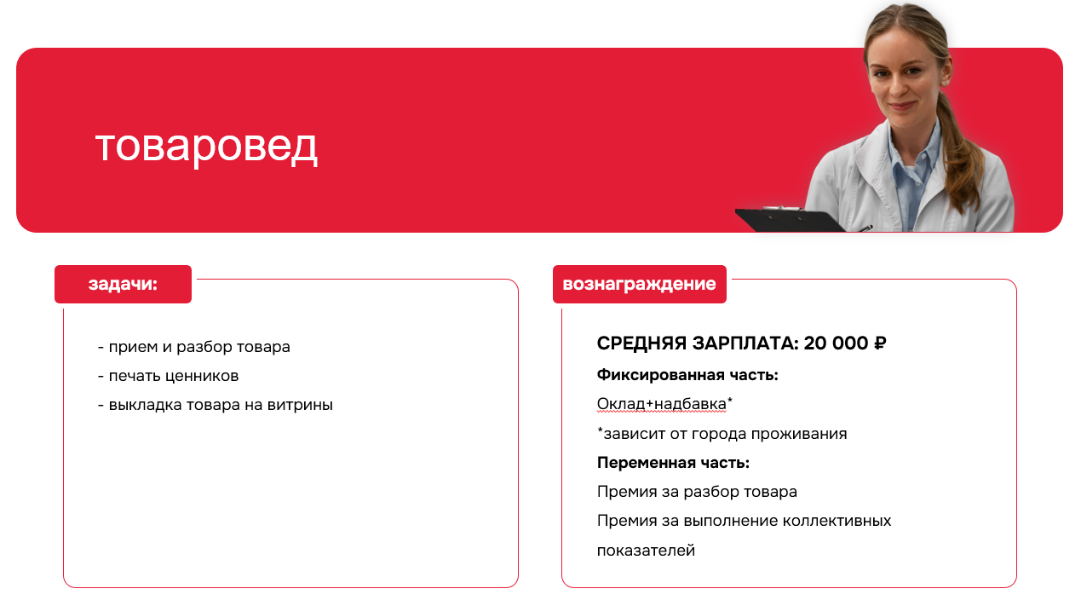

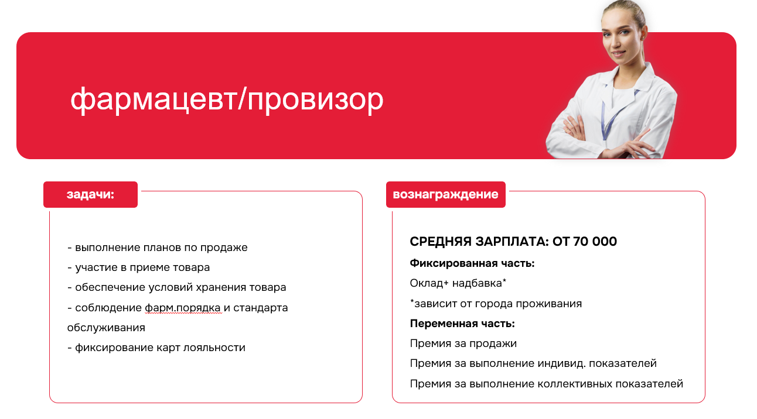

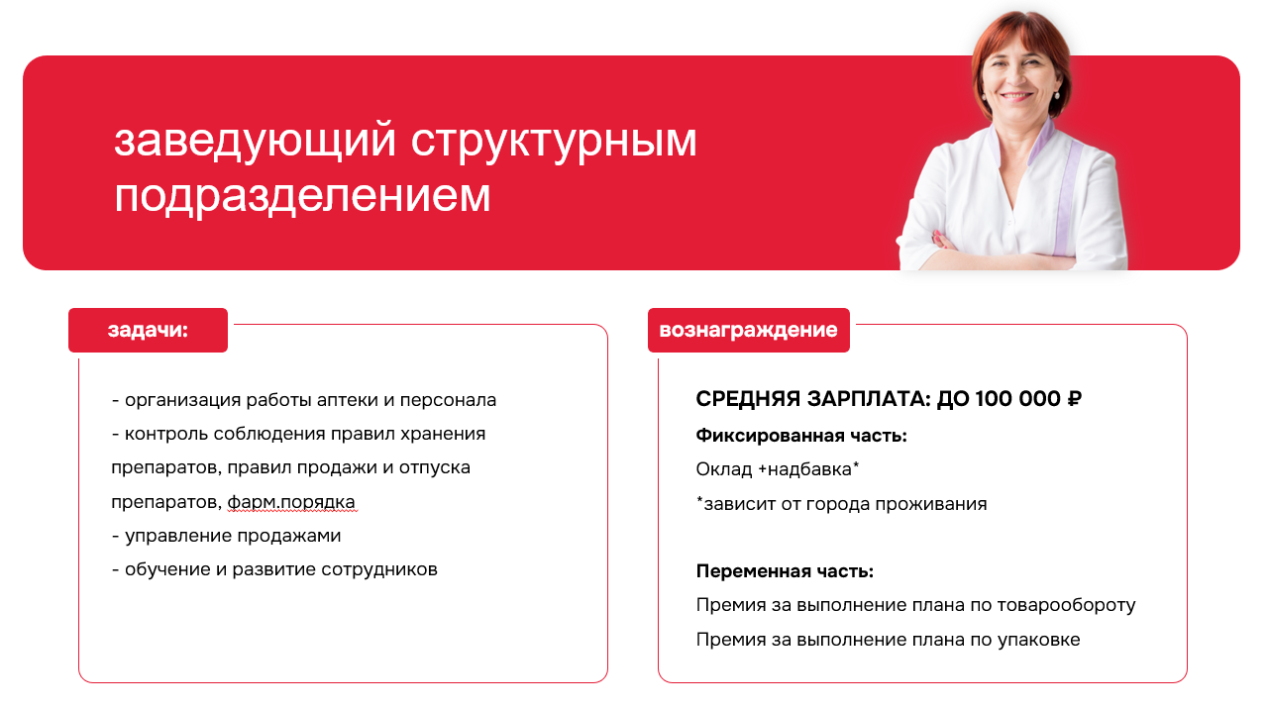

Схема карьерного развития, наведя на каждый блок тебя переносит на картинку с описанием, что выше.

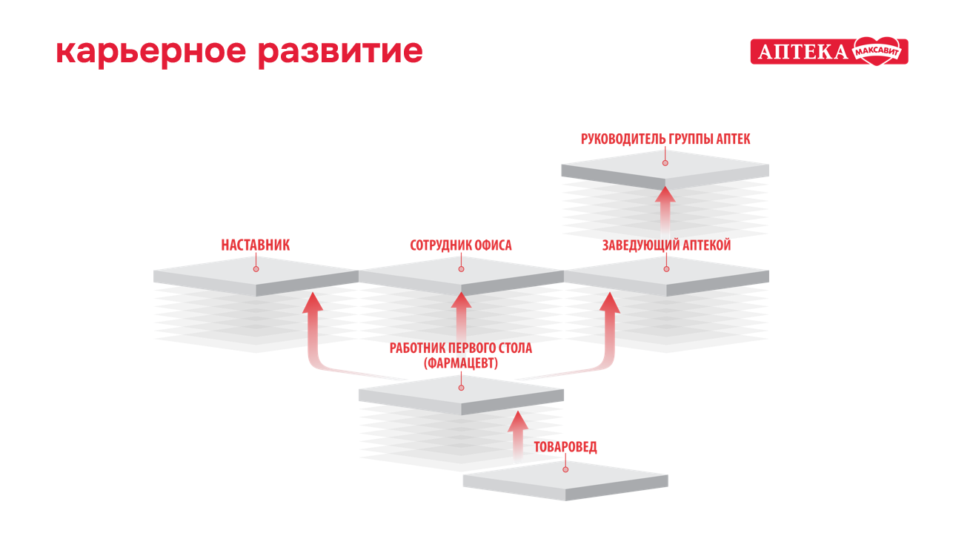

В этом же разделе хотели разместить фото руководителей из розницы, их прямую речь (5 руководителей и 5 цитат)

После описанного вакансии с фильтром «офис» / «аптека» (все актуальные вакансии с hh)

**Для студентов:**

Если вы студент среднего или высшего учебного заведения медицинского или фармацевтического профиля, то "Максавит" может предоставить следующие возможности:

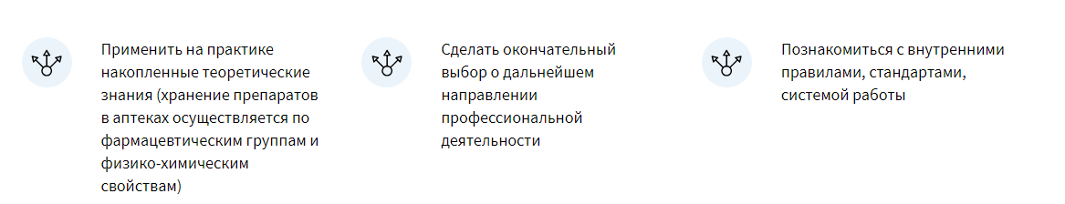

Фразу крупно: «80% студентов, проходящих практику в аптеках Максавит, остаются работать на постоянной основе».

Перечень ключевых партнеров –

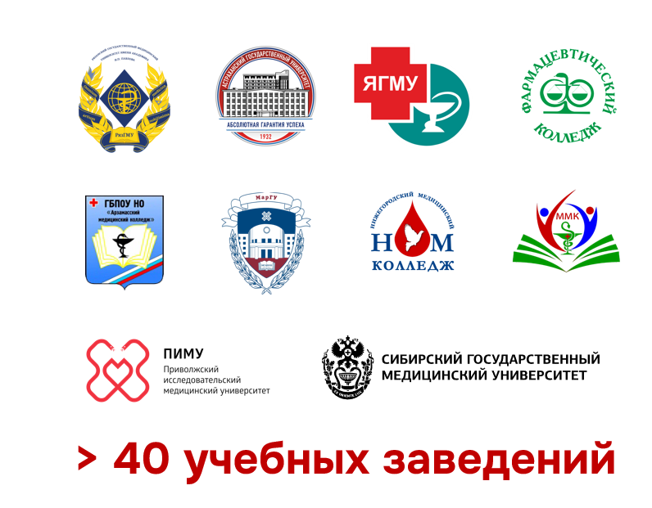

Регионы работы с практикантами (также карта) и плюсы прохождения практики в нашей компании

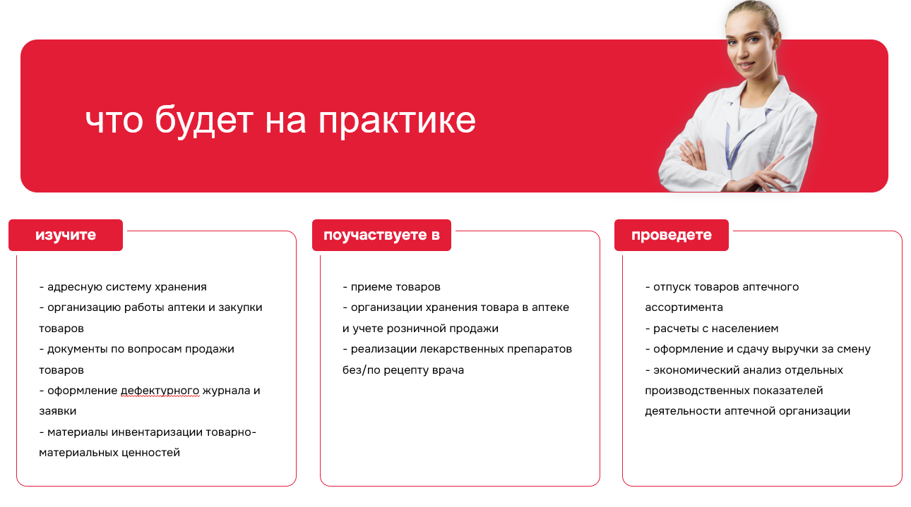

**Ценности:**

Наша миссия – забота о здоровье каждого человека.

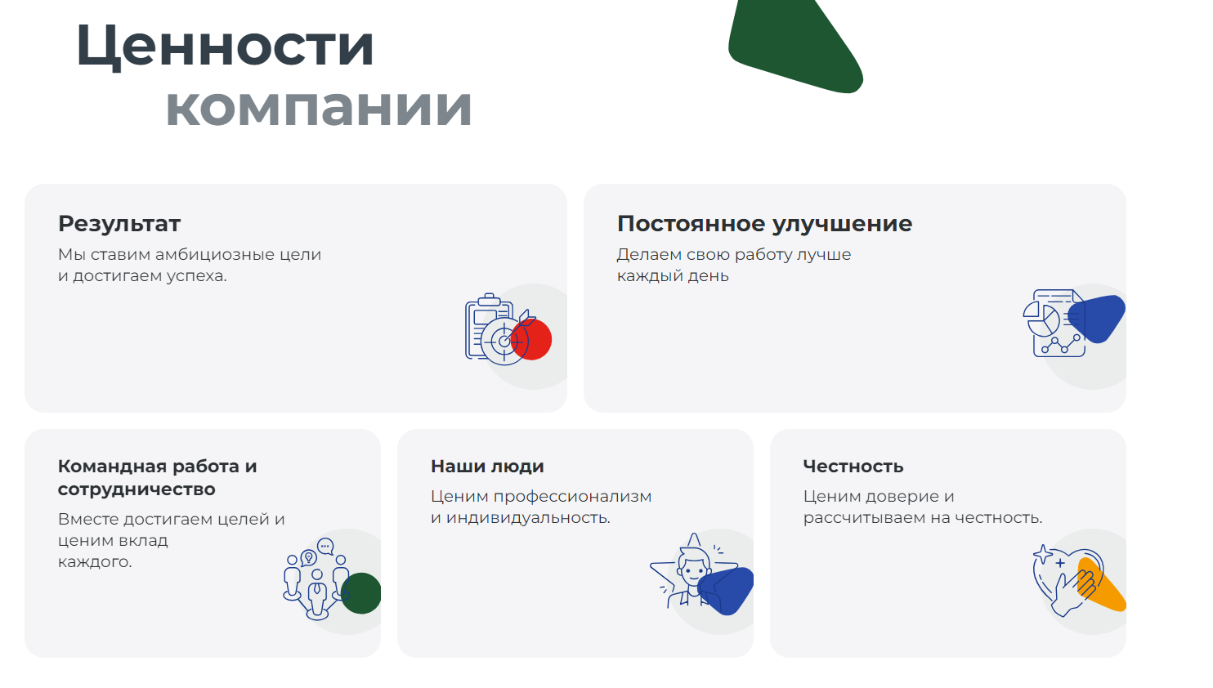

### **Клиентоцентричность**

Выстраиваем долгосрочные отношения со внутренними и внешними клиентами

**Работа в команде**

При внедрении изменений учитываем мнение сотрудников

**Постоянное совершенствование**

Каждый сотрудник несет ответственность за свои поступки и решения, соблюдает договоренности и вносит вклад в общую цель компании

**Ответственность за результат**

Продлеваем сертификаты и НМО за счёт компании, предоставляем возможности как внешнего, так и внутреннего обучения

После прочтения страницы снова предложение о работе:

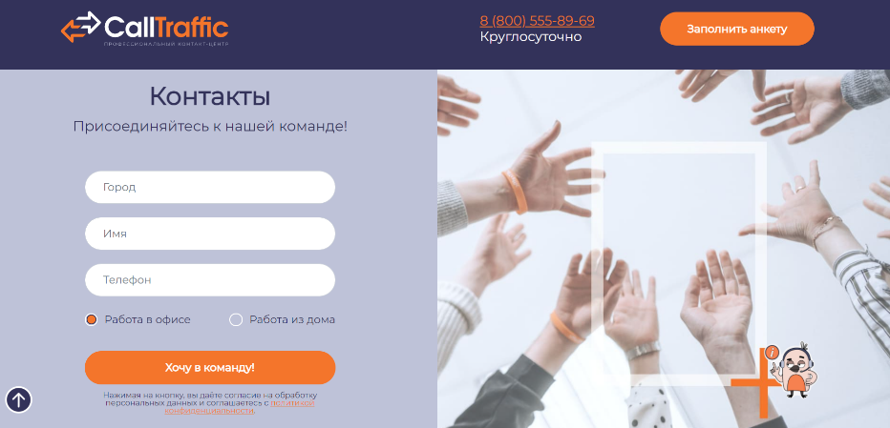

**Контакты:**

Контактный номер телефона группы подбора персонала - /номер/

Контактный номер телефона по работе со студентами и Учебными заведениями – /номер/

Ссылка и QR на страницу вк –

Ссылка и QR на тг-канал –

Пример оформления



Дополнительная информация о составе и содержании страниц:

**Образ результата:**

1. Произведено UX-проектирование страниц, сформированы основные пользовательские сценарии по сайту. Cформированные пользовательские сценарии переданы в формате xls. Копирайтинг осуществляется силами Заказчика, передается в Исполнителю в формате doc.
2. Произведено UX-тестирование основных пользовательских сценариев и навигации по сайту. UX-тестирование осуществляться с использованием прототипов. Респонденты подбираются силами Заказчика.
3. Подготовлены дизайн-макеты карьерного сайта в формате figma. Макеты переданы в редактируемом виде (в слоях) в формате figma со всеми используемыми файлами и элементами (шрифты, векторные и растровые изображения) с необходимыми пояснениями для команды разработки на правах отчуждения. Исполнитель гарантирует отсутствие правовых ограничений на все передаваемые элементы, включая фотографии и иллюстрации в составе разработанных материалов.
4. Проработана анимация и дизайн страниц карьерного сайта. Результат работ: описанные сценарии анимации в figma или переданные исходные файлы в формате mov.
5. Страница выполнена в трех разрешениях: для мобильных устройств, для ПК, ноутбуков.